Examen VWO
2018

tijdvak 2
dinsdag 19 juni
13.30 – 16.30 uur

wiskunde C

 |  | Rijksmuseum

Op 13 april 2013 heropende het foto
Amsterdamse Rijksmuseum (zie de foto), na een verbouwing van tien jaar. Het museum doet er sindsdien veel aan om publiciteit te genereren: er zijn grote exposities in de tuinen en er worden grote aanwinsten verworven. Ook online timmert het museum aan de weg. Zo is het gedeelte van de website van het museum waar je je eigen collectie kunt samenstellen ongekend populair.

Het aantal bezoeken aan de website nam van 2 861 948 in 2012 toe tot 6 091 312 in 2013. Daarnaast nam het gemiddelde aantal pagina’s dat per bezoek opgevraagd werd toe van 5,62 tot 7,35.
3p | 1 | Bereken met hoeveel procent het totale aantal opgevraagde pagina’s in 2013 is toegenomen ten opzichte van 2012. Rond je antwoord af op gehele procenten.
Het aantal bezoeken aan de website nam dus toe van 2 861 948 in 2012 tot
6 091 312 in 2013. De totale verblijfsduur in 2012 van al die bezoeken samen was 15 025 248 minuten. De totale verblijfsduur in 2013 was 3,75 keer zo groot als de totale verblijfsduur in 2012.
3p | 2 | Bereken hoeveel de gemiddelde verblijfsduur per bezoek in 2013 langer was dan in 2012. Rond je antwoord af op gehele minuten.
Enige tijd later bracht het Rijksmuseum een publicatie uit over de economische waarde van het Rijksmuseum. Daarin werd beschreven wat (direct of indirect) de bijdrage van een Rijksmuseumbezoeker aan het Nederlandse bruto binnenlands product (BBP) is. Er werd toen nog uitgegaan van 1,5 miljoen bezoekers aan het museum in 2013.
Als er meer dan 1,5 miljoen Rijksmuseumbezoekers zijn, dan levert elke Rijksmuseumbezoeker boven die 1,5 miljoen, direct of indirect, een bijdrage van
€ 110 aan het BBP. In formulevorm: , met B de bijdrage aan het BBP in miljoenen euro’s en x het aantal bezoekers van het museum in miljoenen (met ).
3p | 3 | Bereken bij hoeveel bezoekers de bijdrage aan het BBP € 200 miljoen is. Rond je antwoord af op tienduizenden bezoekers.
Onder het Rijksmuseum loopt een onderdoorgang, die veelvuldig door voetgangers en fietsers gebruikt wordt. Amsterdammers vreesden dat, na de heropening, de onderdoorgang voor fietsers verboden zou worden, omdat zich hierin ook de ingangen van het museum bevinden en het dan te druk zou kunnen gaan worden.

Vóór de heropening is dan ook onderzoek gedaan naar het aantal voetgangers dat zich tegelijkertijd zou gaan ophouden in de onderdoorgang. Hierbij was vooral het aantal voetgangers tijdens de piekuren op drukke dagen van belang. Uitgaande van het aantal van 2 miljoen jaarlijkse museumbezoekers, andere passanten én rekening houdend met enkele aannames die onder de tabel staan, kan de tabel worden ingevuld. Deze tabel staat ook op de uitwerkbijlage.

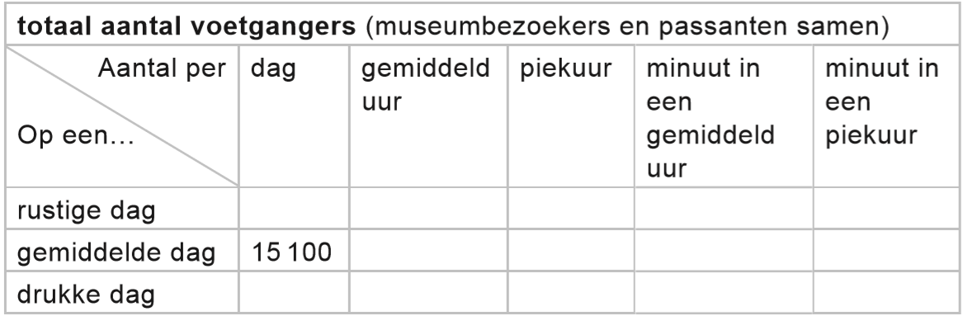
tabel

- Op een drukke dag zijn er driemaal zoveel voetgangers als op een gemiddelde dag; op een rustige dag is dat 1/3e deel van het aantal voetgangers op een gemiddelde dag.
- In een gemiddeld uur loopt er 1/10e deel van het dagelijks aantal voetgangers, tijdens een piekuur loopt er 1/5e deel van het dagelijkse aantal.
- Elke minuut loopt er 1/60e deel van het aantal dat er in een uur loopt.

Om een beeld te krijgen van de drukte wordt uit de voorgaande cijfers de voetgangersdichtheid k berekend, het aantal voetgangers per vierkante meter:
Hierin is de loopsnelheid in m/s en de breedte van het voetpad in m.
De gemiddelde loopsnelheid is 0,75 m/s. De beschikbare breedte van de voetpaden in de onderdoorgang is 6 meter. Als de voetgangersdichtheid boven de 0,71 komt, is er sprake van onacceptabele drukte.
4p | 4 | Ga met een berekening na of de voetgangersdichtheid op het drukste moment, een minuut tijdens een piekuur op een drukke dag, onder de 0,71 blijft. Je kunt hierbij gebruikmaken van de tabel op de uitwerkbijlage.

 |  | Cupcakes
Carmen gaat cupcakes (zie foto 1) bakken. foto 1
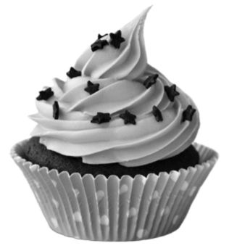
Zij gebruikt daarvoor de onderstaande ingrediënten:
Voor 12 vanille cupcakes
- 180 gram boter
- 135 gram suiker
- 8 gram vanillesuiker
- 4 eieren
- 180 gram zelfrijzend bakmeel
- snufje zout

Carmen heeft 300 gram suiker in huis en van alle andere ingrediënten heeft ze ruim voldoende. Ze wil zo veel mogelijk cupcakes bakken.
3p | 5 | Bereken hoeveel cupcakes Carmen maximaal kan bakken.

Volgens het recept moeten de cupcakes 20 minuten gebakken worden op een temperatuur van 175°C. Carmen weet dat cupcakes gaar zijn als de kerntemperatuur van de cupcakes 95°C is.

Carmen veronderstelt daarom dat de kerntemperatuur van cupcakes in 20 minuten van kamertemperatuur (20°C) stijgt naar 95°C. Als deze toename exponentieel verloopt, dan hoort daar de volgende formule bij:
, met K de kerntemperatuur en t de tijd in minuten.
Hierbij is het tijdstip waarop de cupcakes de oven ingaan.

De groeifactor 1,081 in de formule is afgerond op drie decimalen.
3p | 6 | Bereken de waarde van deze groeifactor in vijf decimalen nauwkeurig.
 |  | Carmen vraagt zich af of ze ook had kunnen aannemen dat de kerntemperatuur lineair stijgt. Ze wil onderzoeken welk model het beste past: het lineaire of het eerder gebruikte exponentiële model. Daartoe meet Carmen na 12 minuten de kerntemperatuur van haar cupcakes. Deze blijkt 52°C te zijn.
4p | 7 | Onderzoek of het lineaire of het exponentiële model het beste past bij deze waarneming.
Het Amerikaanse bedrijf Tasty Layers heeft zich gespecialiseerd in het maken van heel hoge en grote torens van cupcakes. Voor grote feesten en bruiloften maakt Tasty Layers bouwwerken met daarop honderden cupcakes.
foto 2
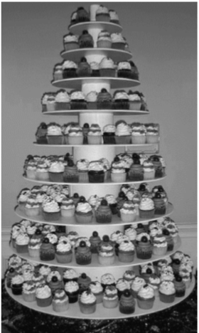
Op foto 2 zie je een voorbeeld van zo’n bouwwerk.
De toren op foto 2 heeft 9 lagen.
Om uit te rekenen hoeveel cupcakes er (ongeveer) op deze toren staan gebruiken we het volgende model:
In deze formule is A_{n} een benadering van het aantal cupcakes op de n^{e} laag, met voor de bovenste laag.

Omdat er natuurlijk op iedere laag een geheel aantal cupcakes staat, moeten we de waarden van A_{n} op de gebruikelijke manier op helen afronden. Omdat komen er 8 cupcakes op de tweede laag, en omdat komen er dus 12 cupcakes op de derde laag. Enzovoort. Zo krijg je voor de bovenste vijf lagen 6, 8, 12, 16 en 23 cupcakes, dus in totaal 65 cupcakes.

In werkelijkheid staan er 300 cupcakes op de toren.
4p | 8 | Bereken hoeveel cupcakes het model afwijkt van de werkelijkheid.
 |  | Voor een groot bedrijfsfeest krijgt Tasty Layers de opdracht een cupcaketoren te maken met daarop 1000 cupcakes. Het bedrijf gebruikt voor deze opdracht een toren met op de bovenste laag 6 cupcakes en op elke volgende laag 18 cupcakes meer. We nemen weer voor de bovenste laag.
4p | 9 | Stel een formule op voor het aantal cupcakes op de n^{e} laag en bereken daarmee vanaf welke laag er meer dan 160 cupcakes op een laag staan.

 |  | Daling nieuwe eerstejaars pabo’s
De onderstaande tekst is gebaseerd op een artikel van februari 2016 uit het Onderwijsblad van de Algemene Onderwijsbond.
De pabo’s krijgen gemiddeld een derde minder nieuwe eerstejaars binnen. Schrijnend is de situatie bij de Haagse Hogeschool waar, volgens de cijfers van Vereniging Hogescholen, de instroom keldert met 58%. Het Onderwijsblad voorspelde al een flinke duikeling bij de pabo’s door de vele toelatingstoetsen. Uiteindelijk noteren de pabo’s 1820 nieuwe eerstejaars minder, een daling van 32 procent. Minister Jet Bussemaker is niet verrast. Zij wijt de daling aan de afschaffing van de studiebeurs en de strengere eisen op de pabo’s.
Het artikel spreekt van een daling van 32% nieuwe eerstejaars in 2015 ten opzichte van het jaar ervoor.
3p | 10 | Bereken het aantal nieuwe eerstejaars in 2014. Rond je antwoord af op tientallen.
We kijken nu naar de laatste zin van het artikel. Hiervoor introduceren we de volgende afkortingen:
D: daling van het aantal nieuwe eerstejaars
A: afschaffing van de studiebeurs
S: strengere eisen op de pabo’s

Stel nu dat minister Bussemaker met het woordje ‘en’ bedoelt dat de afschaffing van de studiebeurs in combinatie met de strengere eisen op de pabo’s zorgt voor een daling van het aantal nieuwe eerstejaars.
2p | 11 | Schrijf dan de uitspraak van minister Bussemaker met behulp van logische symbolen en bovenstaande afkortingen.
Naar aanleiding van de uitspraak van minister Bussemaker vermoedde men op sommige pabo’s dat het volgende zou gaan gelden:
Hierin betekent de afkorting V: het collegegeld wordt verlaagd.
2p | 12 | Vertaal de bewering in een gewone zin.
Bij sommige pabo’s krijgen studenten aan het begin van hun eerste jaar een rekentoets. Bij een onvoldoende worden ze in de loop van het eerste jaar bijgespijkerd en krijgen ze voor de zomer een nieuwe rekentoets. Als ze hier niet voor slagen, mogen ze niet door naar het tweede jaar.
We introduceren weer afkortingen:
R: slagen voor rekentoets
O: overgaan naar tweede jaar
3p | 13 | Onderzoek of volgt uit de tekst hierboven.

 |  | Verdwenen piramide?
Op foto 1 zie je de piramide van het Louvre, die fungeert als ingang voor het museum. Het is een regelmatige vierzijdige piramide met zijvlakken die bestaan uit ruitvormige en driehoekige glazen panelen.
foto 1
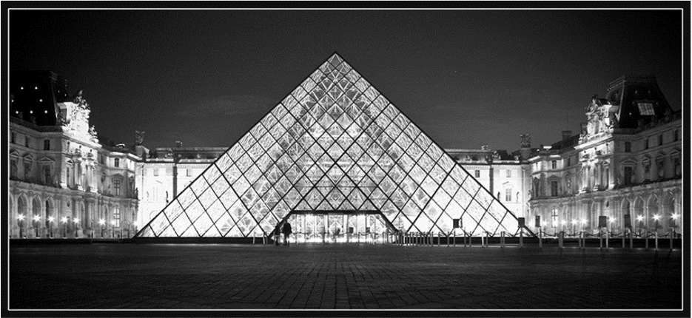
Sommige mensen beweren dat er in totaal 666 glazen panelen in de wanden verwerkt zijn. Dit is echter niet juist. De drie zijvlakken zonder ingang hebben aan de onderkant elk 18 driehoekige panelen en daarboven 17 rijen ruitvormige panelen. De onderste van deze 17 rijen heeft 17 ruitvormige panelen en de rijen daarboven hebben telkens één paneel minder. Het vierde zijvlak is op dezelfde manier opgebouwd, maar het heeft 2 driehoekige en 9 ruitvormige panelen minder doordat daar een opening is voor de ingang. Voor de som van de getallen 1 tot en met n geldt de volgende formule:
3p | 14 | Bereken het totale aantal glazen panelen in de wanden van de piramide.
In juni 2016 liet de Franse kunstenaar JR foto 2
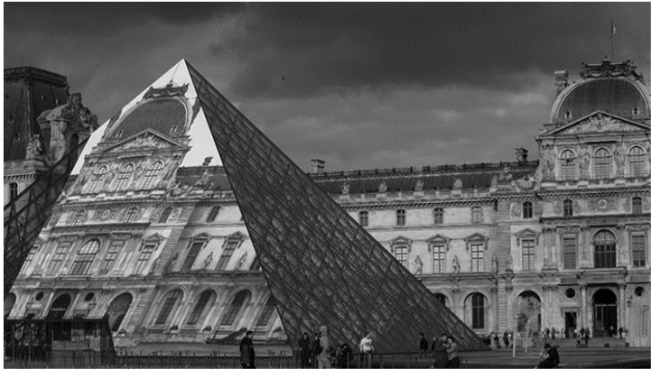
het voorste zijvlak van de piramide beplakken met een reusachtige foto van het gebouw dat zich achter de piramide bevindt. Zie foto’s 2 en 3.

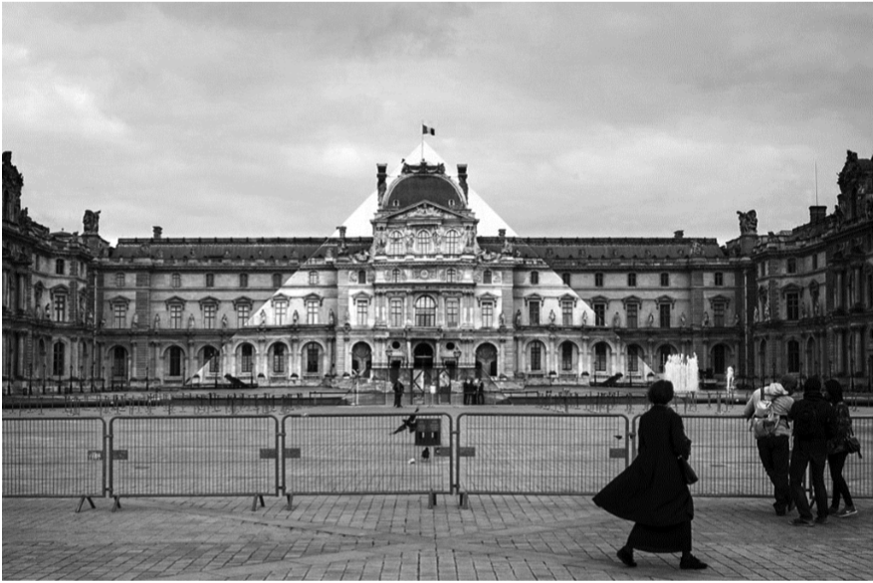
foto 3

Precies vanaf de plek waar foto 3 is gemaakt, leek het net alsof de piramide verdwenen was. De maker van foto 4 stond niet precies op deze plek, want de foto op de piramide sluit niet precies aan bij het gebouw daarachter.

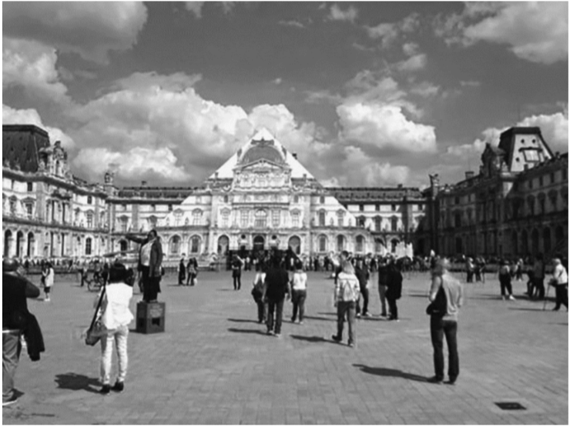
foto 4
3p | 15 | Leg met behulp van een schets van het zijaanzicht van de situatie uit of de maker van foto 4 dichter bij de piramide stond dan de maker van foto 3 of juist verder weg.
Als het voorste zijvlak van de piramide verticaal was geweest, had de kunstenaar de foto van het gebouw gewoon vergroot op die verticale wand kunnen plakken. Omdat het voorste zijvlak van de piramide schuin is, moest hij de foto bewerken om het juiste effect te krijgen. Om hiervan een indruk te krijgen is in figuur 1 een vereenvoudigde situatie weergegeven. De vierhoek ABCD op de piramide wordt door het oog waargenomen als de verticaal staande rechthoek ABC'D'.

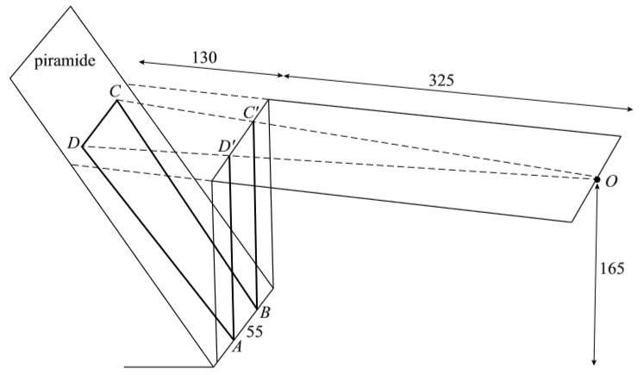
figuur 1

Het oog bevindt zich op 165 cm hoogte in punt O. Het vlak door O, C, D, C' en D' is horizontaal. In figuur 2 is dit vlak apart getekend met daarin aangegeven de maten in cm.

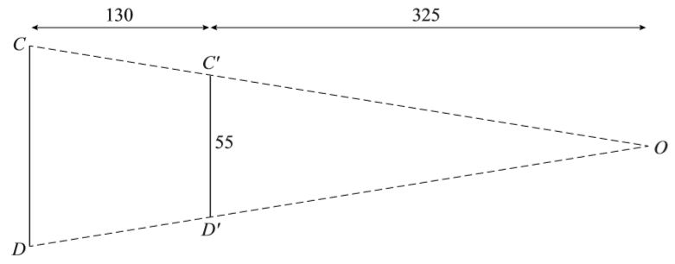
figuur 2

Op de uitwerkbijlage is een begin gemaakt met de tekening van vierhoek ABCD op schaal 1:20.
6p | 16 | Maak de tekening op de uitwerkbijlage af. Licht je antwoord toe met berekeningen.

Het nieuwe vliegen
Vliegtuigen stoten veel vervuilend CO₂ uit. Daarom moet de luchtvaart een belangrijke bijdrage leveren aan de vermindering van de CO₂-uitstoot. De CO₂-uitstoot van vliegtuigen wordt gemeten in gram CO₂ per zogeheten vliegtuigkilometer. Een vliegtuigkilometer is een afgelegde kilometer door een vliegtuigpassagier.
In figuur 1 zie je vanaf het jaar 1970 de jaarlijkse gemiddelde CO₂-uitstoot per vliegtuigkilometer.

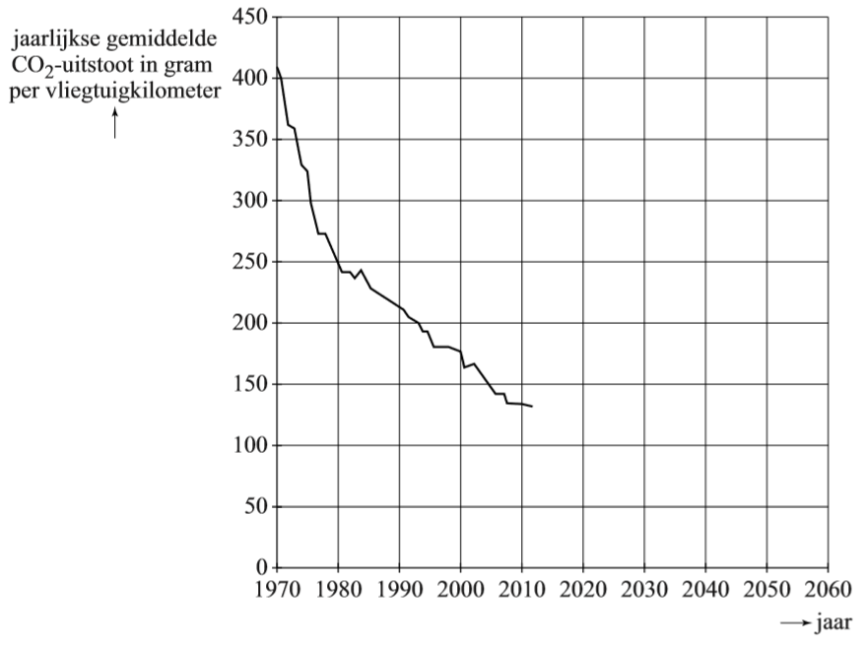
figuur 1

In figuur 1 is te zien dat de jaarlijkse gemiddelde CO₂-uitstoot per vliegtuigkilometer sinds 1970 sterk daalt.

In de periode van 1980 tot 2010 is de jaarlijkse gemiddelde CO₂-uitstoot per vliegtuigkilometer vrijwel lineair gedaald van 250 tot 135 gram.

Neem aan dat deze lineaire daling zich zo voortzet.
3p | 17 | Bereken in welk jaar de jaarlijkse gemiddelde CO₂-uitstoot per vliegtuigkilometer dan voor het eerst onder de 50 gram zal komen.
Het is niet waarschijnlijk dat de uitstoot lineair zal blijven dalen. Een realistischer model gaat uit van een daling die telkens minder sterk wordt tot een zekere grenswaarde is bereikt. Hiervoor geldt de formule:
Hierbij is C de jaarlijkse gemiddelde CO₂-uitstoot per vliegtuigkilometer in grammen en t in jaren met in 1980.
4p | 18 | Bereken de waarden van a en b om dit model in overeenstemming te krijgen met de eerder gegeven waarden in 1980 en 2010. Geef in je antwoord a als een geheel getal en b afgerond op drie decimalen.
In figuur 1 is goed te zien dat de aanvankelijk sterke daling van de jaren 70 steeds minder werd. Daarom wordt ook wel gerekend met een model waarin de jaarlijkse gemiddelde CO₂-uitstoot per vliegtuigkilometer in de periode van 1970 tot 2010 exponentieel is gedaald met 2,7% per jaar.
figuur 2
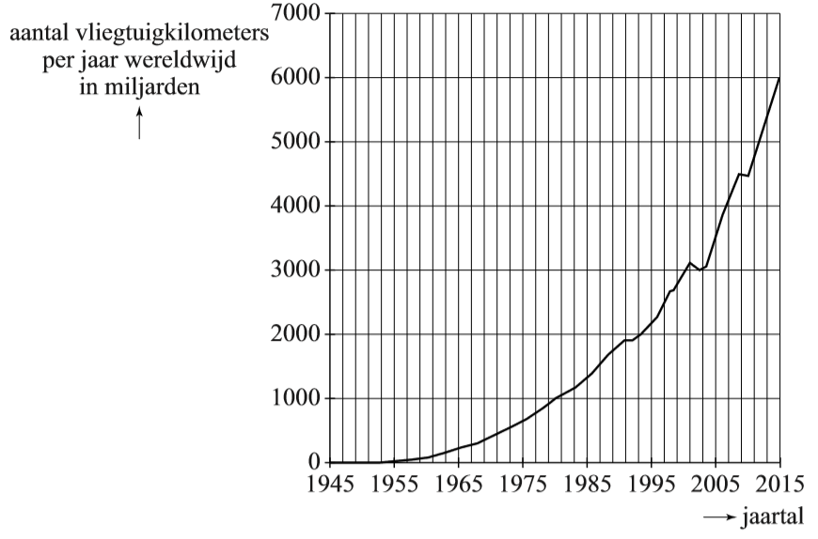
Deze daling zal niet het gewenste effect hebben. Het aantal vliegtuigkilometers per jaar stijgt exponentieel. Zie figuur 2. En als het aantal vliegtuigkilometers per jaar blijft stijgen zoals het de afgelopen decennia heeft gedaan, zal de totale jaarlijkse CO₂-uitstoot niet dalen maar blijven toenemen.

Neem aan dat het aantal vliegtuigkilometers per jaar exponentieel blijft toenemen zoals in de periode van 1980 tot 2015 in figuur 2 en dat de jaarlijkse gemiddelde CO₂-uitstoot per vliegtuigkilometer blijft dalen met 2,7% per jaar.
6p | 19 | Bereken met hoeveel procent per jaar de totale jaarlijkse CO₂-uitstoot dan stijgt in de komende jaren. Rond je antwoord af op één decimaal.

 |  | Schilpadden
Sommige mensen hebben een schildpad als huisdier. Bepaalde soorten houden onder natuurlijke omstandigheden een winterslaap. De eigenaar kan ervoor kiezen om zijn schildpad ook in winterslaap te laten gaan, omdat hij anders de hele winter extra licht en warmte moet geven aan zijn huisdier. Een schildpad moet een gezond gewicht hebben bij het begin van zijn winterslaap, anders is er een kans dat hij het niet overleeft. Om vast te stellen of de schildpad een gezond gewicht heeft, wordt vaak de Jackson Ratio gebruikt.
De Jackson Ratio R wordt berekend met de formule .
Hierin is G het gewicht van de schildpad in gram en L de lengte van het schild van de schildpad in cm.
Voor de Griekse landschildpad geldt de volgende vuistregel: een schildpad kan veilig aan een winterslaap beginnen als zijn Jackson Ratio tussen 0,18 en 0,22 ligt.

Jesse heeft een Griekse landschildpad met een schildlengte van 15 cm en wil hem een winterslaap laten houden.
3p | 20 | Bereken in hele grammen nauwkeurig tussen welke waarden zijn gewicht dan mag liggen volgens de vuistregel.
De lengte van het schild moet recht gemeten worden, bijvoorbeeld door de schildpad met ingetrokken kop tussen een schuifmaat te zetten (zie foto 1). Veronderstel dat iemand toch de lengte over het schild heen meet (zie foto 2).

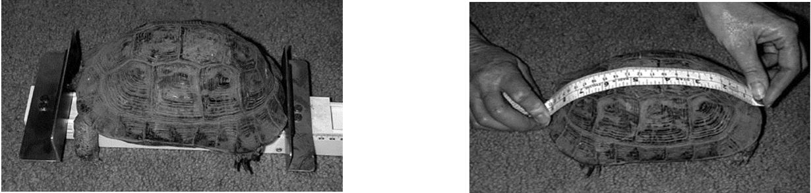
foto 1 foto 2

3p | 21 | Beredeneer of een schildpad door op die manier te meten een grotere of een kleinere Jackson Ratio krijgt dan hij in werkelijkheid heeft.
Op een Engelse website staat het volgende: als je het gewicht meet in Engelse ponden (lbs) en de schildlengte in inches, kun je de Jackson Ratio berekenen met de formule .
Hierin is W het gewicht in Engelse ponden en l de schildlengte in inches.
1 Engels pond (lb) 454 gram en 1 inch = 2,54 cm.
De Jackson Ratio moet dan ook weer dezelfde waarde opleveren.
3p | 22 | Bereken de waarde van c in deze formule. Rond je antwoord af op één decimaal.

Wiskunde C 2018-II
Uitwerkbijlage.

NAAM: . . . . . . . . . . . . . . . . . . . . . . . .

vraag 4

vraag 16

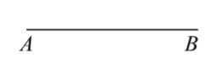
Wiskunde C 2018-II
Uitwerkingen. (N=0,5)

 | Rijksmuseum
1 | maximumscore 3
 | - 2012: | 1
 | - 2013: | 1
 | - een toename met
2 | maximumscore 3
 | - 2012: minuten per bezoek | 1
 | - 2013: minuten per bezoek | 1
 | - dat is 4 minuten langer. | 1
3 | maximumscore 3
 |  | 1
 |  | 1
 | - bij een bezoekersaantal van 3 320 000 | 1
4 | maximumscore 4
 | - drukke dag: 45 300 voetgangers | 1
 | - gemiddeld aantal tijdens piekuur: voetgangers | 1
 | - voetgangers per minuut | 1
 |  | 1

 | Cupcakes
5 | maximumscore 3
 | - voor 1 cupcake is gram suiker nodig | 1
 | - met 300 gram suiker kan ze (dus 26 cupcakes) maken | 2
6 | maximumscore 3
 |  | 1
 |  | 2
7 | maximumscore 4
 | - de temperatuur stijgt in 20 minuten met 75°C: dat is 3,75°C/min | 1
 | - lineair: | 1
 | - exponentieel: past het beste erbij | 2
8 | maximumscore 4
 | - voer in en kijk in de tabel | 1
 | - op de 6e t/m 9e laag: 32, 45, 63 en 89 cupcakes | 2
 | - volgens het model staan er 294 cupcakes op de toren; dat wijkt dus 6 af van de werkelijkheid.

9 | maximumscore 4
 | - met | 1
 |  | 1
 | - geeft | 1
 | - Vanaf de 10e laag staan er meer dan 160 cupcakes | 1

 | Daling nieuwe eerstejaars pabo’s
10 | maximumscore 3
 | - 32% komt overeen met 1820 eerstejaars | 1
 | - aantal eerstejaars in 2014: | 2
11 | maximumscore 2
 |  | 2
12 | maximumscore 2
 | - Als de afschaffing van de studiebeurs leidt tot een daling van het aantal nieuwe eerstejaars, dan wordt het collegegeld verlaagd | 2
13 | maximumscore 3
 | - er staat niet dat als ze wel slagen voor de rekentoets ze overgaan naar het tweede jaar | 2
 | - dus volgt niet uit de tekst | 1

 | Verdwenen piramide?
14 | maximumscore 3
 | - zijpanelen zonder deur: | 1
 | - zijpaneel met deur: | 1
 | - in totaal glazen panelen | 1
15 | maximumscore 3
 | - schets | 2
 | - als je verder weg staat, komt de foto op de piramide lager te staan; de maker van fot 4 staat dus dichter bij de piramide | 1
16 | maximumscore 6
 | - hoogte van CD:cm | 1
 | - driehoek OC’D’ is gelijkvormig met driehoek ODC | 1
 | - lengte CD: cm | 2
 | - voor de tekening van het trapezium met hoogte 10,5 cm en lengte CD van 3,85 cm | 2

 | Het nieuwe vliegen
17 | maximumscore 3
 | - daling van 115 gram per 30 jaar | 1
 | - dat is een daling van 85 gram per jaar | 1
 | - in 2033 voor ’t eerst onder de 50 gram | 1

18 | maximumscore 4
 | - geeft | 1
 |  | 1
 | - geeft | 2
19 | maximumscore 6
 | - aantal vliegtuigkilometers: | 2
 |  | 1
 | - totale CO₂-uitstoot groeit met factor | 2
 | - stijging van 2,4% per jaar | 1

 | Schildpadden
20 | maximumscore 3
 | - geeft gram | 1
 | - geeft gram | 1
 | - het gewicht mag liggen vanaf 608 tot en met 742 gram | 2
21 | maximumscore 3
 | - de lengte L wordt daarmee groter | 1
 | - wordt groter en de breuk (R) wordt dan kleiner | 2
22 | maximumscore 3
 | - en | 1
 |  | 2

